**CALCULO II**

**PRIMER PARCIAL - 2000**

**(Ing. Sistema)**

1. Dados los Vectores ū = (1, 3, a) y ṽ = (2, 1, 1)
   1. Hallar “a” para que ū y ṽ sean perpendiculares
   2. Hallar “a” para que formen un Angulo de 45° = Ɵ

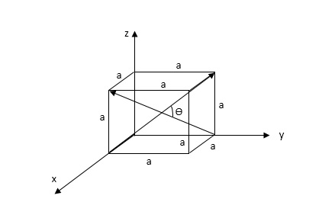

1. Determinar el ángulo entre los diagonales del cubo de arista “a” mostrado en la figura.
2. Dada la ecuación en la forma general





1. Hallar la Ecuación del plano que pasa por los puntos
2. Graficar los Siguientes Planos
   1. x = 3
   2. z = 5
   3. 2x + 5y = 10
   4. 3x + 10y = 30
   5. 3x +4y + 6z = 24